MEMENTO MORI.

MUERTE, SUSURRO Y TIEMPO EN LA FOTOGRAFIA

Luis Urquieta
Universidad Politécnica de Valencia / Facultad de Artes de San Carlos / Master en Artes y Multimedia

Resumen

Memento Mori se plantea como una metáfora, una representación de la muerte desde el punto de vista sonoro, pero enfatizado principalmente en lo fotográfico, ya que la muerte y la fotografía se encuentran estrechamente vinculadas (Barthes, 1989). La obra se configura como instalación reactiva que subraya especialmente la labor de los sentidos visual y sonoro, para evidenciar la relación entre la fotografía, el sonido, el tiempo y la muerte. Porque también lo sonoro tiene significantes que ahondan en la pérdida o desaparición, (Toop, 2013). El tercer elemento, el tiempo, se despliega a nivel físico en la duración del recorrido que el espectador realiza a través de la instalación, pero también a nivel metafórico cerrando con ese recorrido una linealidad sinuosa, como reflejo de las imágenes lenticulares que retienen un cierto sentido de duración (Bergson, 1976) y generación de una acción en concreto, que se encuentran estrictamente relacionadas al gesto de transitar por esta instalación.

Palabras-clave: INSTALACION, ARDUINO, DISCIPLINA EXPANDIDA, SONIDO, FOTOGRAFIA, IMPRESIÓN LENTICULAR, TIEMPO, MUERTE, CORTE.

Abstract

Memento mori arises as a metaphor, a representation of death from the point of view sound, but emphasized mainly in the photographic, since death and photography are closely linked (Barthes, 1989). The work is set to reactive installation that especially emphasizes the work of visual and audio senses, to demonstrate the relationship between photography, sound, time and death. Because sound is so significant that delve into the loss or disappearance (Toop, 2013). The third element, time, physically deployed in the duration of the journey that takes the viewer through the installation, but also a metaphorical level that route closing with a sinuous linearity, reflecting the lenticular images that retain a certain sense of duration (Bergson, 1976) and generation of a particular action, which are strictly related to the gesture of going through this facility.

Keywords: INSTALLATION, ARDUINO, EXPANDED DISCIPLINE, SOUND, PHOTOGRAPHY, LENTICULAR PRINT, TIME, CUT, DEATH

1. INTRODUCCIÓN

Con la llegada de la fotografía a mediados del siglo XIX, esta se transformó en la nueva manera en que la pequeña burguesía pudiese inmortalizarse mediante el retrato, desplazando a la pintura por su alto costo. De ahí en adelante el negocio de este nuevo invento se expandió por el mundo como la gran novedad científico-técnica. Por aquella época el retrato fotográfico era altamente demandado, sobre todo por aquellas familias que podían darse el lujo de contratar los servicios de un fotógrafo. Pero ya “en 1860 prácticamente todos los miembros de la sociedad podían permitirse el pago de un retrato” (Riera, 2006) dando como consecuencia el aumento considerable de retratos en las familias menos adineradas, muchas de ellas, que nunca en su vida tuvieron la posibilidad de costear un retrato, lo hicieron por primera vez para realizar una fotografía post mortem a algún familiar y así poder tener algún recuerdo del recién fallecido.

¿Pero, qué sucede cuando tomamos una fotografía? Básicamente estás recogiendo una interrupción del tiempo, congelando un instante que ya sucedió. Esta muerte se genera desde que presionamos el botón obturador, para que la cortina de la maquina parpadee, cortando instantáneamente ese trozo de tiempo, dejándolo encapsulado. Algunas referencias fundamentales en el campo de la fotografía han impulsado este planteamiento “El acto fotográfico, al cortar, hace pasar del otro lado (de la tajada); de un tiempo evolutivo a uno fijado, del instante a la perpetuación, del movimiento a la inmovilidad, del mundo de los vivos al reino de los muertos, de la luz a las tinieblas, de la carne a la piedra” (Dubois, 2008, 155). “La fotografía repite mecánicamente lo que nunca más podrá repetirse existencialmente” (Barthes, 1989, 123) ¿No es entonces, la fotografía mortuoria, el retrato fotográfico en estado puro? Efectivamente lo es, puesto que la fotografía post mortem no oculta su significado, es un referente capturado en un tiempo pasado, un tiempo que jamás se podrá repetir.
Esa relación fotografía-muerte se despliega en la instalación gracias a la articulación de otras 2 nociones básicas: el sonido, en el sentido indicado por David Toop “el sonido evoca, es un fantasma, una presencia cuyo lugar en el espacio es ambiguo y cuya existencia en el tiempo es transitoria” (Toop, 2013, 20); y el tiempo, como concepto filosófico complejo que se analizará desde la aparente contradicción entre instante y duración (Bergson, 1976)

2. DESCRIPCION

La instalación se desarrolla en un espacio rectangular, para que de esa manera se condicione el recorrido en un solo sentido. Este lugar se encuentra en penumbras, donde únicamente hay focos dirigidos a las fotografías que se encuentran en uno de los muros más alargados del recinto; estas fotografías corresponden a retratos realizados de frente a la cámara fotográfica, como una foto de pasaporte, pero en vez del característico fondo neutro de las fotos de pasaporte, habrá un fondo hecho con flores, a modo de cita de los retratos mortuorios. Frente a cada imagen, en el muro opuesto, se dispondrán una serie de cajas que contendrán cada una de ellas un altavoz y un sensor de distancia.

Los retratos serán efectuados bajo un sistema de impresión lenticular que permitirá generar la impresión de que el retratado va abriendo y cerrando los ojos a medida que el espectador avance a través del espacio. Este efecto representa la acción del obturador abriendo y cerrando la cortina, generando una suerte de espejo entre el observador y el observado. A medida que el visitante se adentra en la sala, los altavoces instalados a lo largo del recorrido y conectados a sensores de movimiento, irán reproduciendo el sonido de una cámara en el momento de obturar.

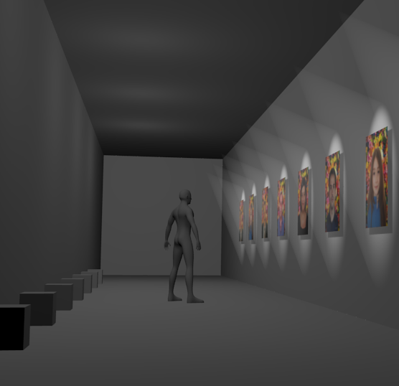
2.1. Descripción tecnica

Necesitamos un altavoz y un sensor ultrasónico HC-SR04 en cada caja para poder detectar al visitante y reproducir el sonido del obturador. Las pistas de sonido serán generadas a través de un modulo de audio Wtv020-sd, todo esto irá conectado al microcontrolador Arduino, entonces cada vez que el espectador sea detectado, se emitirá la pista de sonido por el altavoz que se encuentra detrás de la persona, para que de esta manera el sonido esté persiguiéndolo.

Grafico 1: Maqueta 3D referencial de la instalación

3. ANTECEDENTES

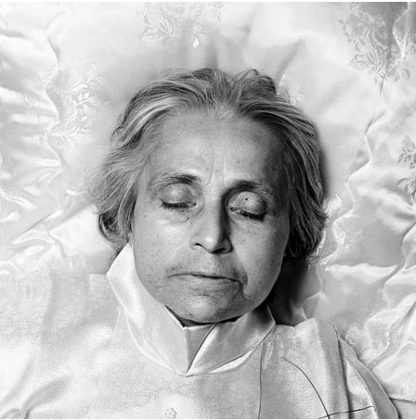
Llevando el retrato post mortem a la praxis contemporánea, se encuentra el artista y fotógrafo Walter Schels. Durante los años 2003 y 2004, Schels trabajó junto a enfermos terminales, retratándolos en sus últimos días y también cuando ya habían fallecido. Su proyecto “explora las experiencias, esperanzas y miedos de los moribundos, dándoles una oportunidad más para ser escuchados” (Schels, 2004) y de alguna manera poder liberarlos de cualquier peso o carga que llevaron durante su vida, hacerles sentir a cada uno de ellos que su vida no se iba en vano, que había algo que dejar a la posteridad, aunque sea una imagen congelada.

Marcelo Grosman es otro referente importante en el campo de la fotografía, ya que ha dedicado gran parte de su carrera a trabajar sus imágenes con el sistema de impresión lenticular, quien a través de esta técnica genera un discurso en torno al movimiento, el tiempo y en relación a como la fotografía se transformó en la mirada “objetiva” del mundo reemplazando a la pintura, cuestionando este concepto errado que se tiene.
Gráfico 2: Gerda Strech (2003), Walter Schels, de la serie “life before death”.
El sistema lenticular es un “sistema óptico de pequeñas lentes de igual tamaño y forma combinadas para concentrar la luz o para descomponer una imagen que pueda luego recomponerse con una pantalla lenticular idéntica.” (Digitalfotored, 2005)

Referencias

Barthes, Roland. 1989. La cámara lucida. Barcelona: Paidós.

Bergson, Henri. 1976. El pensamiento y lo moviente. Madrid: Espasa Calpe

Digitalfotred. 2005. “Lenticular (sistema).” Consultado el 6/12/2014. http://www.digitalfotored.com/glosario/lenticular.htm

Dubois, Philippe. 2008. El acto fotográfico. Buenos Aires: La marca editora

Riera, Alberto. 2006. “Introducción a la fotografía post mortem.” Consultado el 4/12/2014. http://101room.wordpress.com/2006/03/21/introduccion-a-la-fotografia-post-mortem/

Toop, David. 2013. Resonancia siniestra. Buenos Aires: Caja Negra

Schels, Walter. 2004. “Noch mal leben.” Consultado el 4/12/2014. http://www.noch-mal-leben.de/h/home.php?lang=en

